Pravila za deljivost brojeva
1. Koji od ponuđenih brojeva je deljiv sa 9 i sa 10?
1440 4460 3969
2. Koji od ponuđenih brojeva je deljiv sa 9?
9633 1962 6821
3. Koji od ponuđenih brojeva je deljiv sa 3 i sa 9?
1863 2953 4146
4. Broj je deljiv sa 7:
ako je moguće da pomnožimo poslednju cifru sa 2 i rezultat oduzmemo od ostatka broja, i dobijemo rešenje koje je deljivo sa 7 (uključujući i 0).
ako je zbir cifara deljiv sa 3
ako je zbir svih cifara deljiv sa 9.
5. Koji od ponuđenih brojeva je deljiv i sa 5 i sa 9?
5661 8425 4590
6. 954 je deljiv sa 4.
tačno netačno
7. Broj je djeljiv s 5:
ako je djeljiv s 4 i 6.
ako je djeljiv s 2 i 3.
ako su poslednje dve cifre tog broja 0 ili 5.
8. Broj je deljiv sa 8:
ako poslednje tri cifre formiraju broj koji je deljiv sa 8.
ako je zbir svih cifara deljiv sa 8
9. Pravilo za deljivost s brojem 3 glasi:
Ako je posledwa cifar deljiva sa 3.
Ako je zbir cifara deljiv sa 2 i 3.
Ako je zbir cifara deljiv sa 3.
10. Koja od sledećih rečenica važi za broj sa slike?
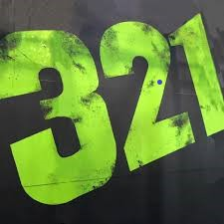
Broj je deljiv sa 3 i 9
Broje je deljiv sa 2, 3 i 6.
Broj je deljiv sa 3.
11. Broj je deljiv sa 4 ako poslednje dve cifre formiraju broj koji je deljiv sa____. (upiši broj)

